муниципальное бюджетное образовательное учреждение
«Ардатовская средняя общеобразовательная школа № 2 им.С.И.Образумова»

Урок технологии
в 1 классе
по теме
«Вырезной конструктор
Изготовление поделки «Снеговик»

Подготовила:
учитель начальных классов
М.С.Хлопкова
первая квалификационная категория

Задачи:
Предметные:
- знакомить с шаблонами и их назначением;
- закреплять практические приемы и умения работы с бумагой;
- формировать практические навыки по разрезанию бумаги;
- повторять правила аккуратного вырезания деталей и работы с клеем;
- приобщать уч-ся к чтению и слушанию литературных и музыкальных произведений;
Метапредметные:
познавательные УУД:
Умение:
- анализировать изделия;
- сравнивать и группировать предметы по заданному признаку;
- находить ответы на вопросы, используя свой жизненный опыт и информацию, полученную на уроке.
регулятивные УУД:
Умение:
- принять учебную задачу, сохранить ее, действовать в соответствие с ней,
работать по предложенному учителем плану, проговаривать последовательность действий на уроке;
- формулировать вопрос (проблему, затруднение) с которым столкнулись учащиеся,
- оценивать сложившуюся учебную ситуацию.
- давать оценку своим действиям, оценивать результат.
коммуникативные УУД;
Умение:
- оформлять свою мысль в устной речи, высказывать свою точку зрения, грамотно формулировать высказывание;
- сотрудничать с одноклассниками, договариваться о последовательности и результате действий, учиться представлять одноклассникам процесс работы и результат их действий, слушать их мнение

Материально-техническое оснащение:
У уч-ся
- цветной картон, лист белой бумаги:
- карандаш, ножницы, клей.
- подкладной лист, тряпочка.
У учителя:
- компьютер;
- презентация к уроку;
- образец готовой композиции;
- схемы для преобразования композиции;
- аудиомагнитофон;
- аудиокассеты с записью музыкальных композиций о зиме;
- набор шаблонов к уроку.

План урока | Время, отводимое на каждый этап
1. Организационный момент | 1 мин
2. Мотивация учебной деятельности | 2 мин
3. Постановка учебной задачи | 4 мин
4. Актуализация знаний | 2мин
5.Анализ образца, обсуждение способов работы | 5 мин
6. Физкультминутка | 1 мин
7. Практическая (самостоятельная) работа | 17 мин
8. Рефлексия учебной деятельности | 3 мин

Ход урока.
Деятельность учителя | Деятельность учащихся | Теоретическое обоснование  формируемых УУД
I. Организационный момент (1 мин)  Прозвенел звонок и смолк,  Начинается урок.  На меня все посмотрели  И за парты тихо сели  Слайд 1 | Воспринимают информацию, эмоционально настраиваются на урок. | РУУД – волевая саморегуляция  ЛУУД:  –формирование личного, эмоционального отношения к себе и окружающим  - соблюдение гигиены учебного труда и умение организовать свое рабочее место  КУУД:  - умение слушать и понимать речь других.
II. Мотивация учебной задачи (2 мин)  Звучит музыка П.И.Чайковский. Времена года. Декабрь (40 сек)  Загадка. На деревьях бахрома,  В белом инее дома.  Это значит — разгулялась  Наша русская ....  - Что вы можете сказать об этом времени года? Слайд 2  (5 картин)  - А вот как говорят об этом времени года поэты.  -Чем нравится детям зима? | Зима  Ответы учащихся  Стихотворения о зиме.  А.С.Пушкин. Вот север, тучи нагоняя  Дохнул, завыл и вот сама  Идет волшебница-зима.  С.Есенин.Заколдован невидимкой, Дремлет лес под сказку сна,  Словно белою косынкой  Подвязалася сосна.  Зимними забавами | ПУУД:  - формирование представлений о зиме;  - умение понимать заданный вопрос, в соответствии с ним строить ответ в устной форме.  КУУД:  - умение участвовать в диалоге на уроке и в жизненных ситуациях;  - умение отвечать на вопросы учителя  ЛУУД:  - мотивация учебной деятельности
III. Постановка учебной задачи (4 мин)  Загадка. Мы слепили снежный ком,  Шляпу сделали на нем,  Нос приделали, и в миг  Получился… Слайд 3  - Что такое снеговик?  Снеговик (Снежная баба) — простая снежная скульптура, создаваемая из снега зимой, в основном, детьми. Лепка снеговиков, дошедшая до нас с древних времён, - детская зимняя игра. 18 января празднуют День снеговика! Снеговик стал символом зимних каникул у детворы и новогодних праздников у взрослых. По христианской легенде, снеговики – это ангелы. Ведь снег – это дар неба. А значит, снеговик – не кто иной, как ангел, который может передавать Богу просьбы людей. Для этого маленького снеговичка лепили из снега и тихонько шептали ему свое желание. Верили, что как только снежная фигурка растает, желание вскоре исполнится.  - А можно ли изготовить снеговика без снега вне урока?  - А вам интересно, что может из этого получится?  - Назовите тему урока.  - Чему мы сможем научиться на уроке?  - Для чего мы сможем изготовить поделку?  - Где она может пригодиться? | Снеговик  Ответы детей  Ответы детей  Поделка «Снеговик»  Вырезать детали и склеивать их в поделке.  Ответы детей  Ответы детей | ПУДД:  - формирование представления о снеговике  - умение понимать заданный вопрос, в соответствии с ним строить ответ в устной форме.  КУУД:  - желание действовать, уверенность в успехе, наличие опыта (умеем вырезать, склеивать детали)  РУУД-прогнозирование, целеполагание  ЛУУД – проявление интереса к поставленной теме
IV. Актуализация знаний (2 мин)  Интерактивная доска  - на доске набор из геометрических фигур | Группа учеников работают у доски | РУУД  прогнозирование  ПУУД  Осмысление, сравнение, рассуждение, моделирование
- Какие геометрические фигуры нам потребуются для изготовления снеговика? | Группа учеников работают у доски
V. Анализ образца, обсуждение способов работы (5 мин)  - Как изготовили образец? Слайд 4  - Какая главная фигура в этой аппликации?  - Из какого материала можно сделать детали?  - Какую форму имеют детали?  - Что можно сказать о размерах кругов?  - Составим план работы Слайд 5 | С помощью геометрических фигур  Снеговик  Из бумаги  Ответы детей  Круги разные  1. Выбрать композицию или придумать свою  2. Делаем заготовки из вырезного конструктора.  3. Составляем фигуру снеговика.  4. Украшаем: шляпа, нос, глаза.  5. Дополняем: елочки  6. Готовим композицию к выставке | ЛУУД  Проявление интереса к поставленной проблеме  ПУУД  Умение находить ответы на вопросы, используя свой жизненный опыт,  РУУД  Целеполагание, принятие учебной задачи, сохранение, контроль  КУУД  Умение высказывать свою точку зрения, грамотно формулировать высказывание, планировать совместную деятельность
VI. Физкультминутка (1 мин)  Разминка со снеговиком | Выполнение упражнений | Электронная презентация
VII. Практическая (самостоятельная) работа (17 мин)  1. Подготовка рабочего места:  -проверьте, все ли у вас готово к работе.  2. Правила работы в группе  Работать будем в группах  3. Техника безопасности при работе Слайд 6  4. Правила работы с клеем  5. Самостоятельная работа Слайд 7  звучит: - Дога. Вальс  Чайковский. Времена года  Сказочная – зимняя  Песенка про снеговика  Снеговик Антошка  ● делаем заготовки  ● составляем фигуру снеговика  ● украшаем снеговика  ● дополняем композицию | Круги разных размеров  Украшение для снеговика  Треугольники для елочек  1. Я слышу и вижу собеседника  2. Я согласен или не согласен, доказываю свое мнение  3. Приходим к согласию  1. Обращаться с ножницами нужно осторожно.  2. Передавать ножницы необходимо кольцами от себя  3. При завершении работы ножницы нужно закрыть.  1. Клей наносить быстро и равномерно.  2. Излишки снимать салфеткой  3.Деталь приклеить | РУУД:  - умение готовить свое рабочее место и выполнять практическую работу по плану  КУУД:  - умение работать в группе  ПУУД, РУУД:  -повторение правил работы с ножницами  ПУУД, РУУД:  -повторение правил работы с клеем  ПУУД, РУУД:  - умение выполнять действия по плану
VIII. Рефлексия учебной деятельности  (3 мин)  - Сделаем выставку и посмотрим на результат нашей работы.  - Дайте оценку своей работе в группе.  - Чему научились?  - А что еще можно сделать своими руками из бумаги к Новому году?  - Как поступить с поделками?  Слайд 8  - Все справились с заданием, молодцы!  - Приведем в порядок свои рабочие места | Учащиеся дают оценку работе в своей группе  Гирлянды, снежинки, вытыканки  Украсить рекреацию школы (желающие могут шепнуть снеговику свое желание) | ПУУД:  -формирование умения на основе анализа объектов делать выводы  РУУД:  Планирование дальнейшей деятельности



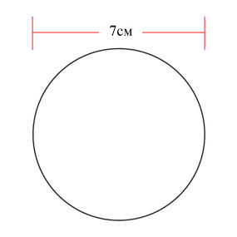

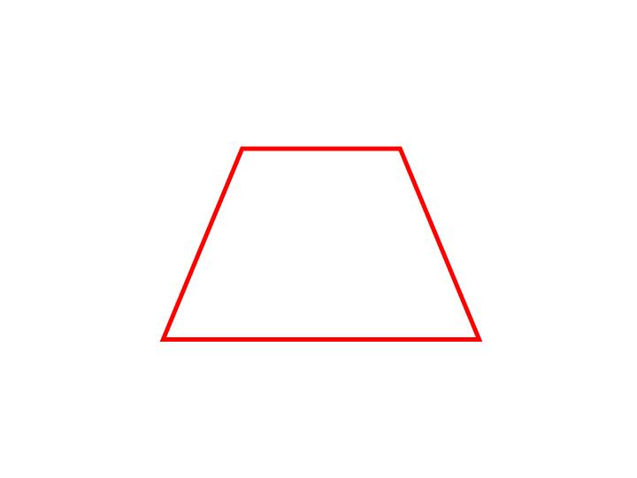

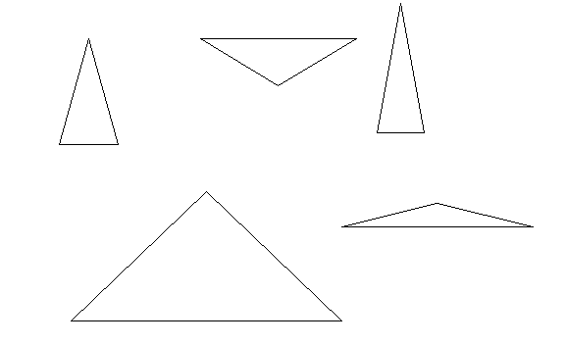

Самоанализ урока

Тема урока: Вырезной конструктор. Изготовление поделки «Снеговик»
Задачи:
Предметные:
- знакомить с шаблонами и их назначением;
- закреплять практических приемов и умений работы с бумагой;
- формировать практических навыков по разрезанию бумаги;
- повторять правил аккуратного вырезания деталей и работы с клеем;
- развивать чувства формы, цвета, умения создавать образ с помощью цвета, формы, композиции.
- приобщать уч-ся к чтению и слушанию литературных и музыкальных произведений;
- воспитывать любви к красоте родной природы
Метапредметные:
познавательные УУД:
Умение:
- анализировать изделия;
- сравнивать и группировать предметы по заданному признаку;
- находить ответы на вопросы, используя свой жизненный опыт и информацию, полученную на уроке.
регулятивные УУД:
Умение:
- принять учебную задачу, сохранить ее, действовать в соответствие с ней,
работать по предложенному учителем плану, проговаривать последовательность действий на уроке;
- формулировать вопрос (проблему, затруднение) с которым столкнулись учащиеся,
- оценивать сложившуюся учебную ситуацию.
- давать оценку своим действиям, оценивать результат.
коммуникативные УУД;
Умение:
- оформлять свою мысль в устной речи, высказывать свою точку зрения, грамотно формулировать высказывание;
- сотрудничать с одноклассниками, договариваться о последовательности и результате действий, учиться представлять одноклассникам процесс работы и результат их действий, слушать их мнение

Материально-техническое оснащение:
У уч-ся
- цветной картон, лист белой бумаги:
- карандаш, ножницы, клей.
- подкладной лист, тряпочка.
У учителя:
- компьютер;
- презентация к уроку;
- образец готовой композиции;
- схемы для преобразования композиции;
- аудиомагнитофон;
- аудиокассеты с записью музыкальных композиций о зиме;
- набор шаблонов к уроку.

Тип урока: комбинированный
Свой урок я строила в соответствии с ФГОС, используя информационно-коммуникативные технологии.

На уроке были учтены возрастные и психологические особенности учащихся. Задачи урока определяли ученики с помощью учителя, исходя из соответствующей проблемной ситуации.

На данном уроке применялся деятельностный метод обучения, который был реализован в следующих видах деятельности: учебной.

Любой процесс познания начинается с импульса, побуждающего к действию. Необходима мотивация, побуждающая ученика к деятельности. Помня об этом, я тщательно продумывала каждый этап урока, составляла задания, подбирала вопросы, использовала различные приёмы активизации учеников.

На всех этапах урока ученики были вовлечены в активную мыслительную и практическую деятельность исследовательского характера, детям надо было не только использовать уже имеющиеся знания, но и найти новый способ выполнения уже известного им действия.

Этапы урока были тесно взаимосвязаны между собой, чередовались различные виды деятельности. Умственные действия опирались и подкреплялись практическими.
Для каждого ученика была создана ситуация успеха, что также способствовало повышению мотивации и поддержанию познавательного интереса к учению.

При постановке вопросов и определении заданий на уроке я учитывала индивидуальные особенности учеников, давала только положительную характеристику результатам их деятельности, что стимулировало детей и повышало их активность на уроке.

Учебный материал урока соответствовал принципу научности, доступности и был посилен для учеников первого класса. Учебная информация была привлекательна для детей. За счёт привлекательности содержания заданий и подачи учебного материала, повысились возможности учеников в достижении поставленных целей на уроке.

Учебное время на уроке использовалось эффективно, запланированный объём урока выполнен. Интенсивность урока была оптимальной с учётом физических и психологических особенностей первоклассников.

